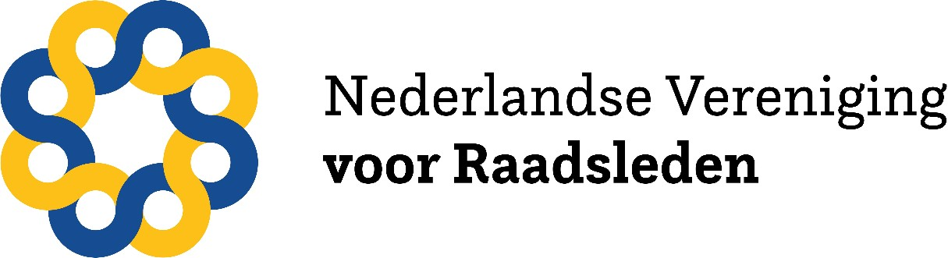

De Nederlandse Vereniging voor Raadsleden is de belangenvereniging van alle gemeenteraadsleden in Nederland. De vereniging zorgt voor ondersteuning met trainings- en onderwijsaanbod voor raads- en commissieleden, treedt op als belangenbehartiger en vraagbaak van en voor raadsleden en vormt hét landelijke netwerk van raadsleden onafhankelijk van enige politieke partij. In deze video wordt in het kort vertelt wat de Nederlandse Vereniging voor Raadsleden doet.

Een sterke raad doet er toe!
De Nederlandse Vereniging voor Raadsleden stelt zich ten doel om raadsleden, commissieleden en gemeenteraden sterk en krachtig in positie te krijgen onder het motto 'Een sterke raad doet er toe'.

De Nederlandse Vereniging voor Raadsleden...
... is dé belangenbehartiger van raadsleden bij Kamer, ministerie en de VNG,
... staat voor een eerlijke vergoeding en een sterke, heldere rechtspositie van raadsleden.
... komt op voor meer begrip en ruimte vanuit werkgevers voor het werk van het raadslid,
... brengt door het hele land raadsleden bij elkaar bij tal van bijeenkomsten,
... organiseert Raadsacademies; hét platform voor kennisdeling en verdieping,
... biedt met de digitale leeromgeving een scala aan online opleidingsmogelijkheden,
... geeft u met de gratis Competentiescan inzicht in uw vaardigheden als raadslid,
... beantwoordt al uw juridische vragen en adviseert wanneer u hulp nodig hebt,
... luistert vertrouwelijk bij intimidatie of vermoedens van integriteitschending, en
... onderzoekt op wetenschappelijke wijze de trends en ontwikkelingen van het ambt.

Belangenbehartiging
Raads- en commissieleden krijgen veel op zich af. Bovendien is het raadswerk steeds complexer door alle decentralisaties. De Nederlandse Vereniging voor Raadsleden zet zich er op vele platformen voor in dat raads- en commissieleden hun rol goed kunnen blijven uitvoeren. Door in Den Haag de stem, het geluid en de wensen van raadsleden te laten horen. Zo zijn mede door deze inspanningen de vergoedingen voor raadsleden in kleine gemeenten verhoogd.

Opleidingen
Naast een verantwoordelijke, uitdagende en sociale functie is raadslid zijn ook heel leerzaam. Zeker als u tijdens het raadslidmaatschap blijvend in uzelf investeert. De Nederlandse
Vereniging voor Raadsleden heeft een digitale leeromgeving met tal van modules speciaal ontwikkeld voor raadsleden die u in uw eigen tijd en eigen tempo kunt volgen.
De vereniging organiseert Raadsacademies, zie onze agenda voor een actueel overzicht van onze opleidingen. Ook kunnen raadsleden in de Opleidingengids allerlei cursussen vinden om samen met raad of fractie te doen.

Onderzoek
Het raadswerk verandert voortdurend; de inhoud en uitdagingen van het ambt en de mensen

in de raadszaal. De Nederlandse Vereniging voor Raadsleden doet onderzoek naar alles dat bij het raadslidmaatschap komt kijken. Van een jaarlijks onderzoek naar algemene trends tot onderzoeken naar bijvoorbeeld de functie van de vicevoorzitter, over de positie van commissieleden en de wisselwerking met de rekenkamer.

Ontmoeting
Er valt veel te leren buiten de koker van de eigen raad of fractie. Natuurlijk ligt de kennis op straat, maar het is minstens zo voedzaam om van collega’s uit andere gemeenten te horen hoe zij invulling geven aan hun rol en waar zij mee worstelen.
Daarom brengt de Nederlandse Vereniging voor Raadsleden in elke provincie raadsleden over de gemeentegrenzen heen bij elkaar. Kijk in de agenda voor bijeenkomsten bij u in de regio.

De vereniging
De vereniging is in 2005 opgericht, kort na de dualisering van het gemeentebestuur. De nieuwe verantwoordelijkheden en het veranderde takenpakket vroegen om andere vaardigheden van raad en raadslid.
De vereniging is er voor alle raadsleden, deelraadsleden, burgerraadsleden, commissieleden, duo- raadsleden, steunfractieleden en fractiemedewerkers. Het bestuur bestaat uitsluitend uit raadsleden en de vereniging telt inmiddels ruim 6000 leden.
In haar dagelijkse werkzaamheden wordt het bestuur ondersteund door een klein en flexibel bureau. Het bureau organiseert de activiteiten, voert de onderzoeken uit, beheert het opleidingsaanbod en onderhoudt het contact met andere beroeps- en belangenverenigingen.

Word ook lid
Het lidmaatschap biedt u de mogelijkheid gebruik te maken van alle diensten. Daarnaast ondersteunt u met het lidmaatschap de vereniging wanneer zij opkomt voor de belangen van raad en raadsleden. Individueel lidmaatschap kost €107,50 per jaar en wanneer u als raad collectief lid wordt, kost het maar €80,50 per persoon per jaar. Omdat de vereniging is aangemerkt als beroepsvereniging, betaalt de werkgever (de gemeente) de contributie.

Voordelen van het lidmaatschap
Als lid ..
- ontvangt u wekelijks onze digitale nieuwsbrief met een overzicht van de belangrijkste nieuwsfeiten voor raadsleden van de afgelopen week, het Raadslid van de Week, en tips en adviezen om uw rol als raad en raadslid beter te kunnen vervullen.
- kunt u deelnemen aan de Raadsacademie die de Nederlandse Vereniging voor Raadsleden in uw regio verzorgt;
- hebt u voordeel van de inwerkprogramma's die de Nederlandse Vereniging voor Raadsleden in samenwerking met de Vereniging van Griffiers maakt;
- zorgt u er voor dat de Nederlandse Vereniging voor Raadsleden namens en voor raadsleden de belangen behartigt van raadsleden bij ministeries, de Tweede Kamer en VNG;
- kunt u gebruik maken van de deskundige (juridische) ondersteuning die de Nederlandse Vereniging voor Raadsleden biedt wanneer u als raadslid te maken krijgt met vragen over de rechts- en rolpositie van raadsleden in uw gemeenteraad en in de verhouding tot de andere actoren in de lokale democratie;
- krijgt u ondersteuning op de werkgeversfunctie van de raad;
- kunt u deelnemen aan bijeenkomsten die de vereniging regelmatig organiseert rondom specifieke thema's.

Wilt u zich aanmelden als lid? Dat kan via onze website www.raadsleden.nl/lidmaatschap

